Хрипушина Наталья Александровна,
учитель русского языка и литературы
МБОУ «Гимназия №22»
города Барнаула

Индивидуальный проект как особая форма организации деятельности учащихся

Из опыта работы: от идеи к исследованию.
Когда б вы знали, из какого сора растут стихи…
А.А. Ахматова
В современных условиях главной целью воспитания является развитие и совершенствование личностных качеств ученика. Время, в котором мы живем, во многом определило их. Открытость инновациям и изменениям, отсутствие страха перемен, готовность принять чужие взгляды, терпимое и уважительное отношение к людям, ориентация на настоящее и будущее, способность к долгосрочному планированию, самостоятельность, социальная активность и ответственность, вера в собственные возможности, способность преодолевать возникающие трудности и контролировать жизнь вокруг себя - и это далеко не все требования, предъявляемые личности в современном мире. Впервые наиболее полно сформулировал требования модернизирующегося социума к личности известный американский социолог и социальный психолог Алекс Инкелес, столетие со дня рождения которого отмечали в 2020 г. Именно он ввел в социум понятие «современная личность». Современные российские ученые, такие как В.Н. Шевченко, опираясь на труды А. Инкелеса, ввели в социальную психологию термин «инновационная личность», что более соответствует российской модели набора личностных качеств.
В работе В.Н. Шевченко на основе различных эмпирических описаний инновационной личности представлен ее обобщенный образ [4]. Автором выделяются следующие инновационные личностные черты:
– потребность в переменах, умение уйти от власти традиций, определяя точки развития и адекватные им социальные механизмы;
– способность к творчеству и наличие креативного мышления;
– умение генерировать идеи и находить возможности для их реализации;
– системный и прогностический подход к отбору и организации новаций;
– способность ориентироваться в состоянии неопределенности и определять допустимую степень риска;
– готовность к преодолению постоянно возникающих препятствий;
– способность к рефлексии и самоанализу.
Следуя концепции этого обобщенного образа, можно выявить черты «инновационной личности», которые вполне могут и должны формироваться в школе. Речь может идти о таких качествах, как способность к творчеству и наличие креативного мышления, способность к рефлексии и самоанализу. В идеале современные уроки устроены таким образом, что ученику предоставляется возможность самооценки, выбора материала с учетом имеющихся знаний, само и взаимопроверки работ. Но урока зачастую недостаточно. Для формирования таких качеств идеально подходит научно-исследовательская или проектная деятельность предметного или надпредметного характера. Кроме вышеперечисленных «инновационных качеств» исследование помогает развивать речевые и коммуникативные навыки, ораторские способности даже в какой-то степени актерское мастерство.
Исследовательская работа по русскому языку и литературе, безусловно, не может быть приравнена к исследованию учёного, которое имеет своим результатом научное открытие качественно новых закономерностей и явлений. Ученики совершают восхождение к уже открытым наукой вершинам, но постигают истину не как готовый результат, а как итог своих собственных наблюдений и решений. Об этом говорил в своих трудах советский и российский педагог Исаак Яковлевич Лернер. Учитель же помогает выбрать путь восхождения: через частное открыть общее. Конечный результат ученического исследования — собственная интерпретация литературного материала (темы, проблемы), новый взгляд на художественные произведения. Чтобы ученическая интерпретация состоялась, была обоснованной, аргументированной, педагогу важно найти тему, в решении которой ученик может сказать “своё слово”, направить поиск, предложив методику исследования. Найти удачную тему не так-то просто. Она должна быть конкретной и дарить радость вдумчивого чтения, погружения в текст, читательских догадок и озарений. Главной целью при этом не может быть воспитание учёного, подготовка к научной деятельности. Ю.М. Лотман подчёркивал: “... Узкая конкретная тема ориентируют молодого исследователя на внимательное погружение в текст. Слишком же широкие темы — на путь красноречия, не всегда глубокого”.
«Когда б вы знали, из какого сора растут стихи…» Перефразируя известную цитату А.А. Ахматовой, скажу: «Когда бы знали, из какого сора растут исследовательские работы». Идея будущего исследования возникает совершенно случайно, но часто в ходе какой-то учебной деятельности. Так, хорошим подспорьем для меня как для учителя-словесника стал курс «Родная литература», который предлагал изучение творчества алтайских поэтов и писателей. Учащиеся среднего звена открывали для себя великие имена алтайских и сибирских художников слова и пера, таких как В.Я Шишков, В.М. Шукшин, Георгий Гребенщиков. В общем, темы будущих исследований рождались на этих уроках из живого слова. Так, читая рассказы В.Я. Шишкова, ребята обратили внимание на лексику. Точно подмеченные слова и выражения местных аборигенов Алтая все же имели четкую организацию. В частности, ребята обратили внимание на употребление форм сравнительной степени прилагательных и наречий с приставкой –по-. Таких как «победнее», «постатней», «попроворней». Так из внимательного наблюдения за живым словом родилась работа, целью которой стало исследование смысловых значений приставки –по- в формах сравнительной степени. Для рассмотрения этой темы было необходимо внимательно перечитать текст рассказов, зафиксировать все случаи обращения автора к формам сравнительной степени, составить картотеку цитат с данными словоформами (их оказалось 22). Систематизация и анализ картотеки позволили выявить смысловые группы словоформ и речевые особенности персонажей.
Языковой анализ текстов В.Я. Шишкова позволил не только углубить представление по данной теме, но и расширить читательский кругозор учащихся. В процессе чтения рассказов В.Я. Шишкова родилась еще одна работа: «Геопоэтика Чуи и Чуйского тракта в творчестве В.Я. Шишкова». Попытка проанализировать смысловые значения Чуи и Чуйского тракта с позиции геопоэтики привели нас к глубокому сравнительному анализу. В творчестве В.М. Шукшина встречаются геопоэтические зарисовки Алтая, в фольклоре коренных алтайцев Чуе и Чуйскому тракту придается особый мистический смысл. Сравнительный анализ этих образов позволил выстроить исследовательскую работу.
Ребятам помладше сложно работать с текстами больших произведений, поэтому я предлагаю им начинать свою исследовательскую деятельность с работы со словом. Так ребята учатся работать с различными словарями. В ходе такой работы ребятам открываются новые значения слов, метафорические смыслы. Затем ребята наблюдают за жизнью слов в живой речи (в пословицах и поговорках, фразеологизмах и афоризмах), в контекстах художественных произведений. Наблюдение за словом можно продолжить в лексических гнездах, в семантических группах. Тогда работа приобретет другой характер – характер языкового анализа. Идеи для таких работ чаще всего возникают в ходе уроков. Так, в ходе изучения стихотворения М.Ю. Лермонтова «Бородино» учащиеся заинтересовались устаревшими словами. Из интересных наблюдений родилась тема «Семантическое значение слова «мундир». Читая рассказ И.С. Тургенева «Муму», ребята заинтересовались значением слова «каморка». Как следствие – «Этюд о слове «каморка».
Внимательная работа с текстом художественного произведения – сложный и трудоемкий процесс. Иногда задуманная работа не получается или дублирует уже изученные ранее темы. С педагогической точки зрения не столь существенно, будет ли содержать детское исследование абсолютно новую, неизвестную ранее информацию, или юный исследователь откроет для себя уже известное другим, но для него новое. В данном случае ценен исследовательский опыт. Именно этот опыт исследовательского, творческого мышления представляет основной педагогический результат и становится самым важным приобретением школьника.
Знать и изучать литературу родного края – увлекательное и необходимое занятие. Но есть классические программные произведения, на которые хочется взглянуть глазами современного школьника, а для этого учителю нужно идти в ногу со временем, ведь современные ученики отличаются от нас не только возрастом, но и культурным кодом, мировосприятием. Если у учителя есть внутренняя потребность понимать своего ученика, он должен со всей серьезностью относиться к тому, что и как он читает.
Одна из моих учениц увлекается японским видом комиксов – мангой. Этот японский культурный фенОмен интересен современным российским школьникам. Широкая распространенность этого жанра растет, несмотря на то, что влияние этой субкультуры на подростков неоднозначно и подвергается многочисленным исследованиям. Так из увлечения родилась работа: «Манга как один из способов прочтения романа «Евгений Онегин» (приложение 1, рис.1,2) В ходе работы была собрана и проанализирована различная информация. «Евгений Онегин» Пушкина - это подлинный шедевр русской литературы, оказавший влияние на все мировое искусство; без него мы не можем себе представить не только историю нашей культуры и общества, но и жизнь любого образованного человека. Перешагнув границы литературного пространства, роман продолжил жизнь в других видах искусства. Имя «Онегин» стало брендом российской мужской одежды, эталоном классики и моды; название ресторанов «Онегин» - гарант высокой кухни; напитки «Онегин» - знак качества. Центры косметологии, салоны красоты по всей России носят название «Онегин», ведь в современном мире
«Быть можно дельным человеком//И думать о красе ногтей». Онегин вне времени и вне культуры.
Попытка прочесть «Евгения Онегина» по-новому, возможно, носит не исследовательский, а творческий характер. Но, кто знает, может, современные школьники заинтересуются ТАКИМ «Онегиным»? Ведь успехи японских школьников и студентов на международных соревнованиях по компьютерному делу и программированию эксперты объясняют особенностями мозга, привыкшему к целостному восприятию действия или явления. Они считают, что это произошло благодаря обучению на основе рисованных картинок – манги.
Немаловажную роль в сотрудничестве ученик/учитель играет и то, что читает сам учитель, что он может посоветовать прочесть ученику. Нередко от читательского кругозора учителя зависит и кругозор ученика. «Образ учителя в романе А. Иванова «Географ глобус пропил», «Психологический портрет бабушки в повести П. Санаева «Похороните меня за плинтусом», «Художественный прием «антитеза» в повести В. Кунина «Интердевочка» - эти исследовательские работы старшеклассников по современной прозе неоднократно побеждали на городских и региональных конкурсах. Исследования эти строились не столько на литературоведческом анализе, без которого невозможна работа по литературе, сколько на сравнительном анализе. Такой метод позволяет проследить, как менялся концепт «бабушка», «учитель» в русской литературе, как противопоставляются категории добро/зло, нравственность/безнравственность. Такой анализ позволяет работать не только с текстом одного конкретного произведения, но и с текстами разных авторов из разных временных отрезков. Исследование сопровождалось обращением к биографическим, историко-литературным источникам, освоением понятийно-категориального аппарата (эпиграф, реминисценции, аллюзии, интертекстуальность).
Безусловно, научно-исследовательская деятельность требует высокого уровня знаний, в первую очередь, самого педагога, хорошего владения методиками исследования, желания углубленно заниматься исследовательской деятельностью с учащимися.
Исследовательская деятельность учитывает потребности, потенциал и склонности школьника, активизирует все стороны личности учащегося: его интеллектуальную и эмоциональную сферы, его индивидуальные особенности и влияет на развитие таких черт характера, как целеустремленность, настойчивость, ответственность, адаптивность, способность работать в коллективе.
Уроки русского языка — это уроки творчества, поэтому роль учителя состоит в том, чтобы окрасить школьную жизнь детей одним из самых прекрасных человеческих чувств - радостью познания и открытий. Ученик, заинтересованный и мотивированный, учитель, владеющий материалом и инструментами написания работы, — вот тандем, рождающий открытие.

Список используемой литературы:
- Агентство переводов сван. https://swan-swan.ru/articles/literatura/manga/
- Алекс Инкелес https://Современный человек (livejournal.com)
- Лотман Ю.М. Воспитание души. СПб., 2005. С. 298)
- Шевченко В.Н. Инновационная личность как социальный тип // Научные ведомости. Сер. Философия. Социология. Право. – 2010. – № 2. – С. 37–51

Приложение №1
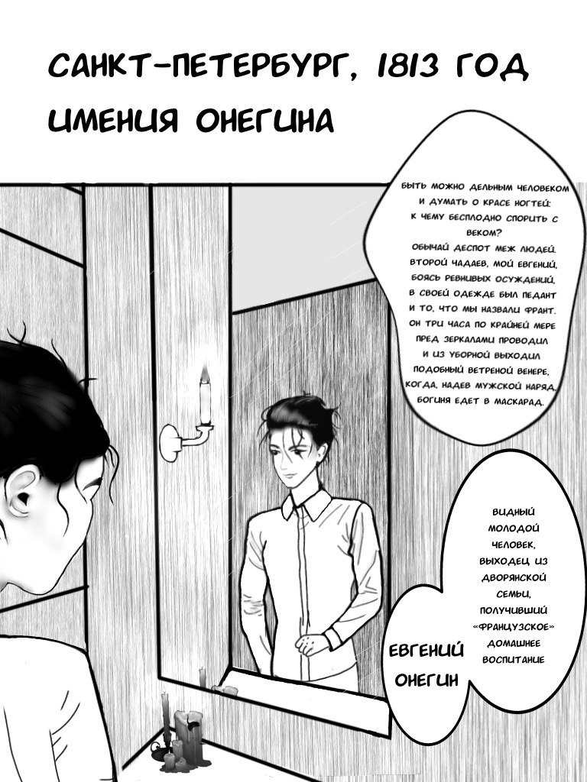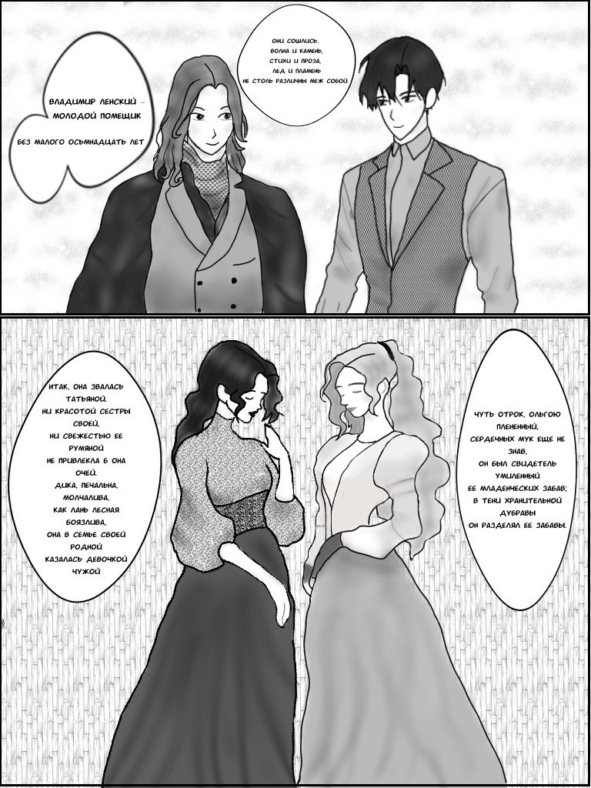
Рисунок 1,2

